Manual - Portal de Auto facturación

Configuración

Configurar los ajustes de la compañía.- Debemos configurar los datos principales de la compañía que se encuentran en Ajustes → Compañias, es importante escribir el código postal

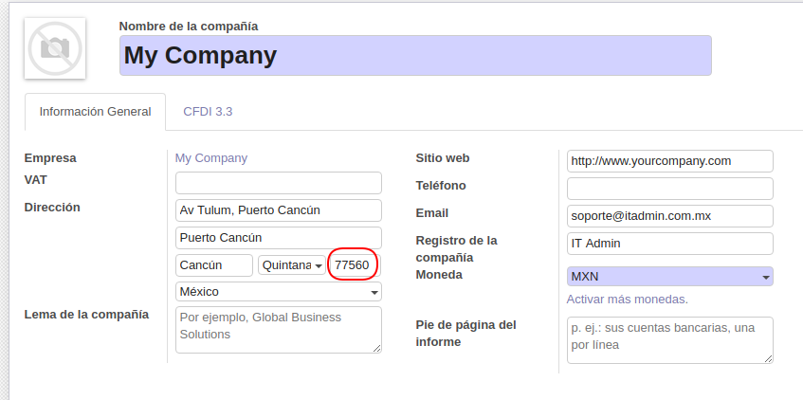
Y la pestaña de CFDI 3.3, proveedor de timbrado debe ser el servidor 1, el directorio sera donde se guarden los XML(debe tener permisos para Odoo) y los archivos cer y key se encuentran en la carpeta de Documentación de este módulo junto con la contraseña.
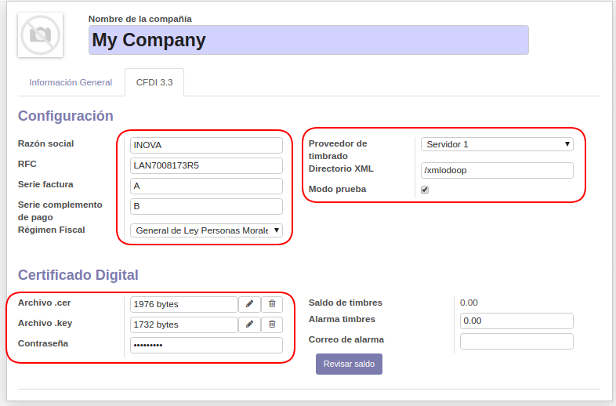
Configurar los impuestos a utilizar.- En el menú de Contabilidad → Configuración → Impuestos se debe configurar la pestaña CFDI 3.3 de los impuestos a utilizar.

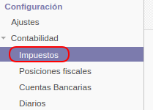

Pestaña CFDI 3.3 en impuestos.
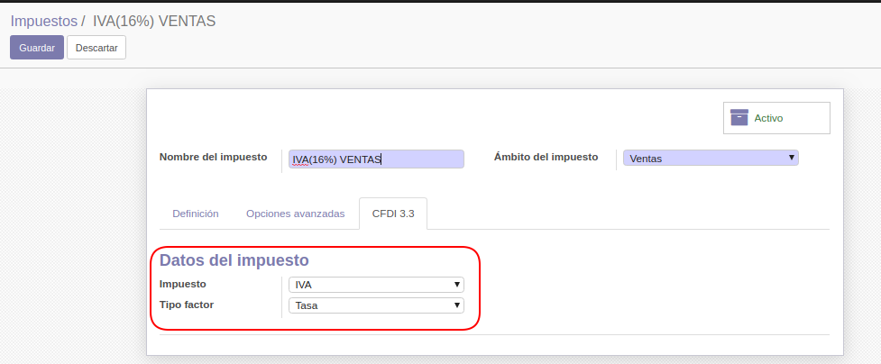
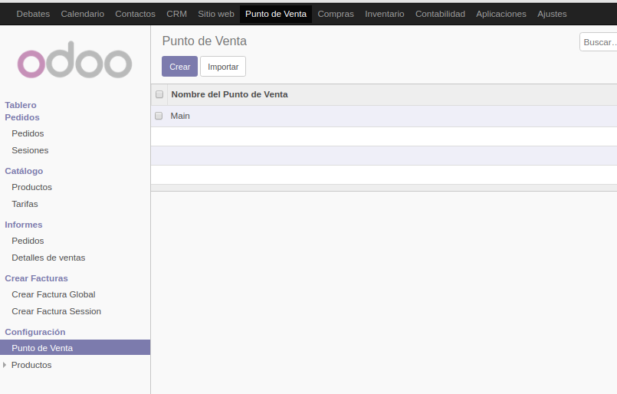
Configurar diarios de métodos de pago.- En la configuración del punto de venta debemos configurar los métodos de pago.
Seleccionamos un punto de venta y posteriormente la opción de métodos de pago.
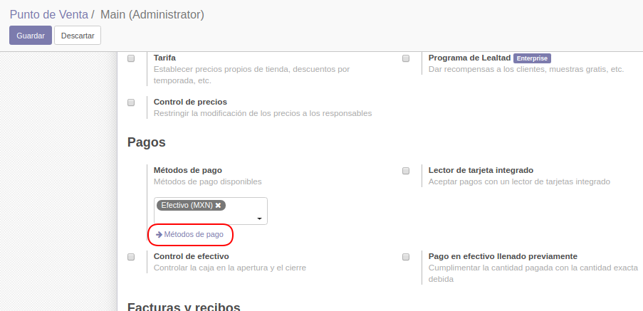
Clic en el método y seleccionamos una opción para el campo forma de pago.
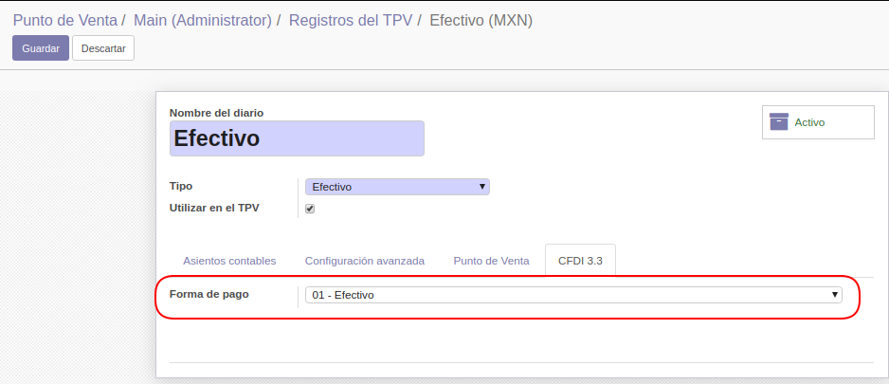

Uso del módulo

Realizamos un pedido desde el punto de venta.- Abrimos una sesión de punto de venta y realizamos un pedido.

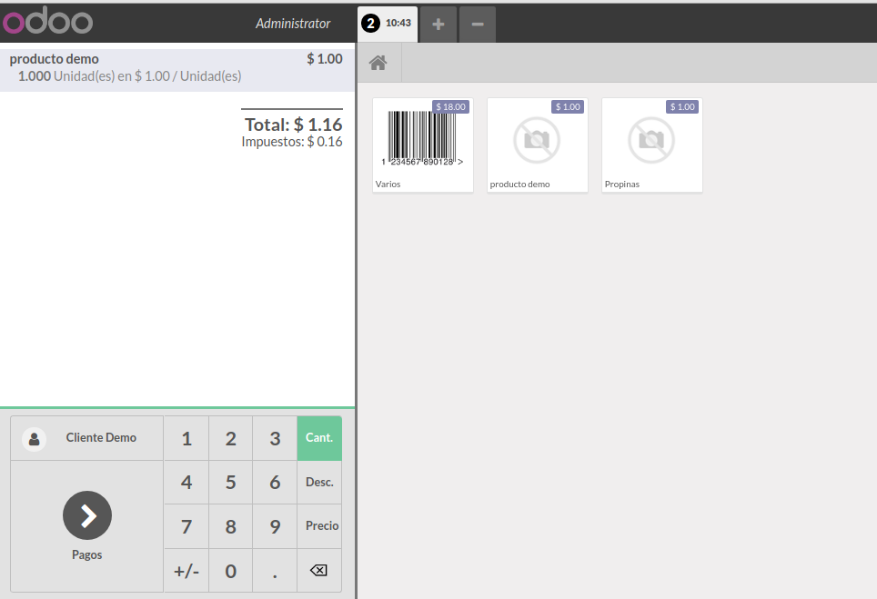
Realizamos el pago del pedido
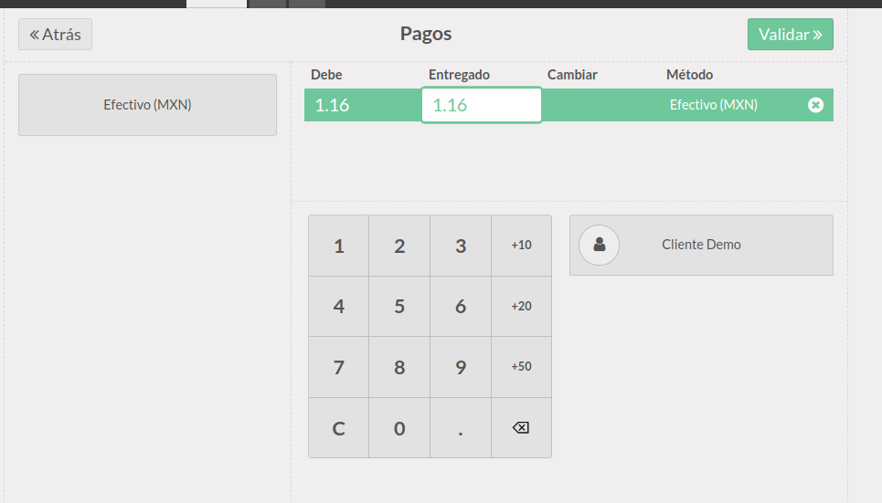
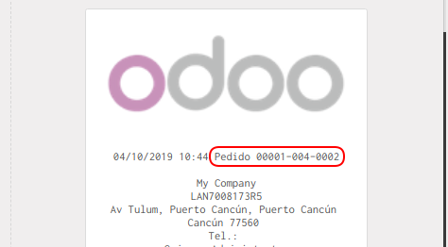
Y esto nos crea un Ticket, del cual el cliente usara el Folio del pedido para realizar su factura.

Este número de fólio tambien lo podemos encontrar en Punto de venta → Pedidos → Información extra
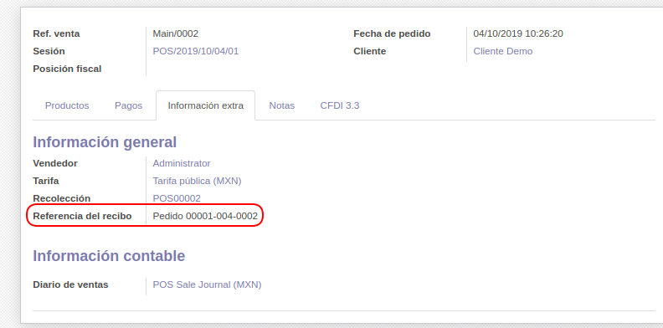

Realizar una factura desde el sitio web.- En nuestro sitio web ahora aparece una pestaña llamada Facturación, en la cual el cliente podrá ingresar sus datos y generar su factura.

Se debe ingresar RFC, número de folio de venta y total.
Para ventas realizadas desde el punto de venta si no existe el RFC el sistema permite crear un nuevo contacto agregando la información proporcionada.
Para ventas realizadas desde el módulo de ventas el RFC a facturar debe coincidir con el RFC del contacto seleccionado en el pedido.

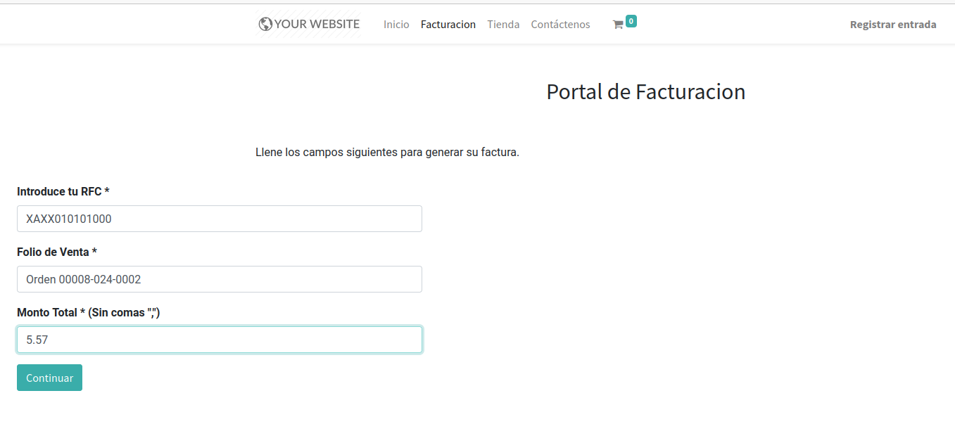
A

l dar clic en el botón “Continuar” nos lleva a otro formulario para terminar de ingresar nuestros datos de facturación.
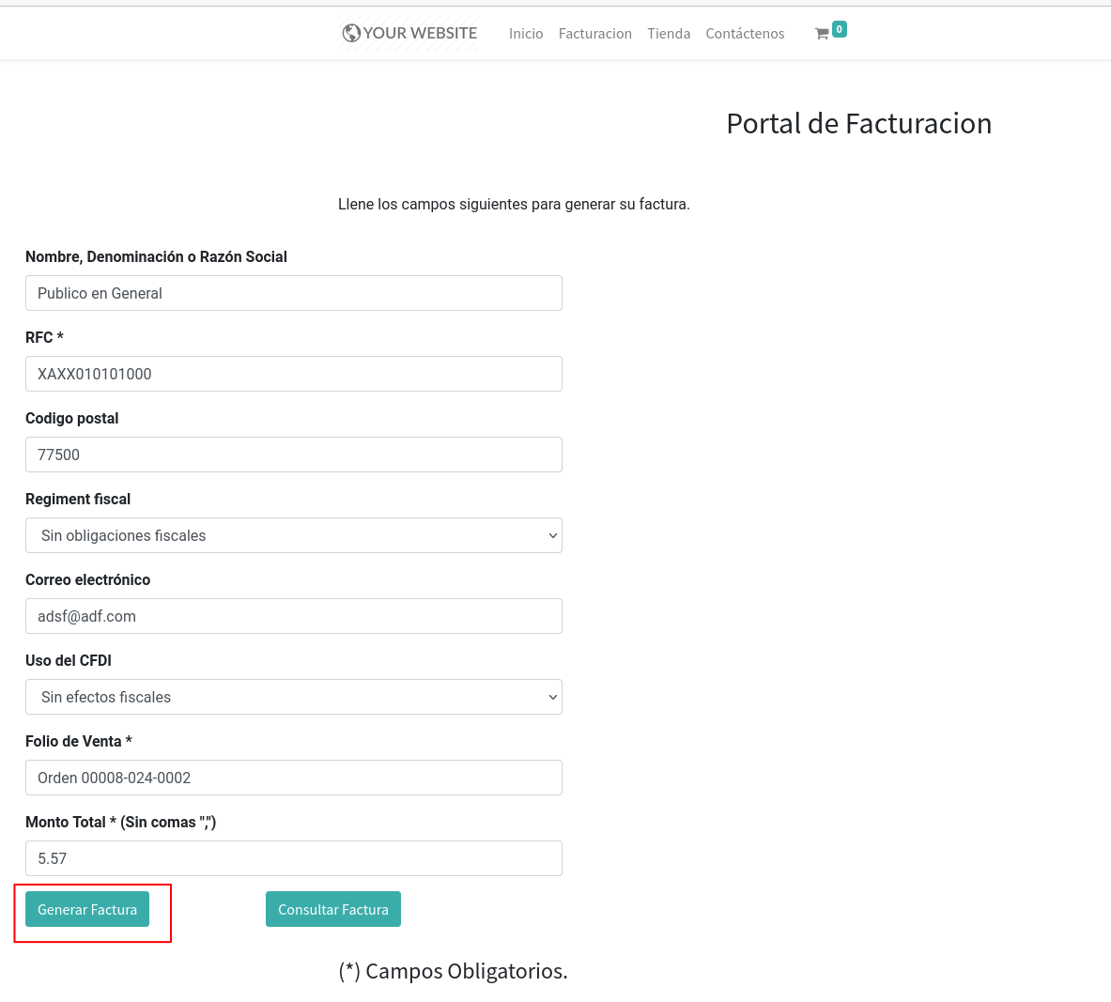

Al dar clic en el botón de Generar Factura, generara el XML.
Para versiones comunitarias, permite descargar el PDF y XML generado.
Para versiones Enterprise no permite la descarga de documentos.
En ambas versiones se envía un correo al cliente con el PDF y XML generados.

